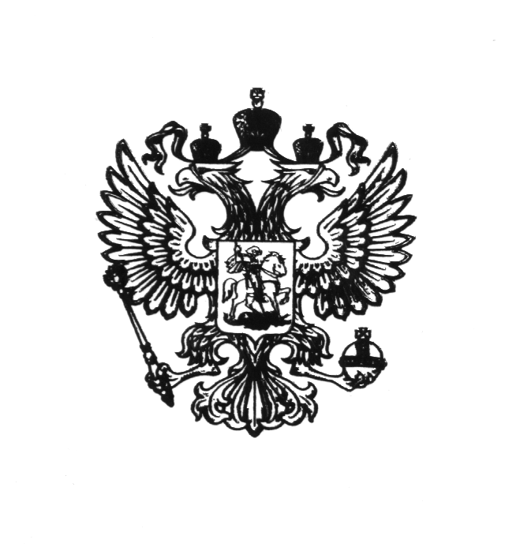

ГЛАВА АДМИНИСТРАЦИИ ГОРОДА БАЙКОНУР

РАСПОРЯЖЕНИЕ
26 марта 2020 г. № 01-113р

О внесении изменений в состав
организационного комитета
по подготовке и проведению
празднования 75-й годовщины
Победы в Великой Отечественной
войне 1941-1945 годов,
утвержденный распоряжением
Главы администрации города Байконур
от 27 февраля 2019 г. № 01-66р

В связи с кадровыми изменениями:
1. Внести в состав организационного комитета по подготовке и проведению празднования 75-й годовщины Победы в Великой Отечественной войне 1941-1945 годов (далее – Оргкомитет), утвержденный распоряжением Главы администрации города Байконур от 27 февраля 2019 г. № 01-66р «О создании организационного комитета по подготовке и проведению празднования 75-й годовщины Победы в Великой Отечественной войне
1941-1945 годов» (с изменениями), следующие изменения:
1.1. Включить в состав Оргкомитета в качестве членов Оргкомитета:
Будунова М.Х. – заместителя директора ГУПЖХ;
Ирюкова А.М. – заместителя директора ГУПЖХ;
Мажитову А.К. – главного инженера ГУПЖХ;
Носоновского Е.Г. – командира АОСН комплекса «Байконур» - начальника авиации Главного управления Росгвардии по Московской области;
Осипяна А.Р. – директора ГУПЖХ.
1.2. Исключить из состава Оргкомитета Калабаева А.Д.
2. Государственному бюджетному учреждению «Редакция городской газеты «Байконур» установленным порядком опубликовать настоящее распоряжение в газете «Байконур», информационно-аналитическому отделу Аппарата Главы администрации города Байконур разместить настоящее распоряжение в информационно-телекоммуникационной сети «Интернет» на официальном сайте администрации города Байконур www.baikonuradm.ru.
3. Контроль за исполнением настоящего распоряжения возложить на заместителя Главы администрации, отвечающего за вопросы социальной сферы в городе Байконур.

Глава администрации К.Д. Бусыгин

